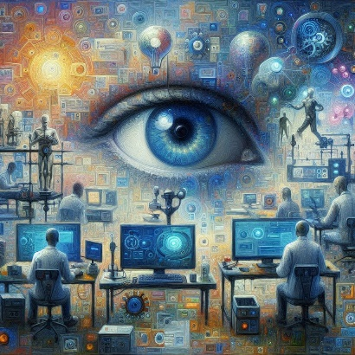Consignes : Réfléchir aux 3 premières étapes du cycle de la veille et compléter le tableau proposé ci-dessous.

1.Analyser ses propres besoins ;

2.Définir son périmètre de veille ;

3.Sélectionner les sources d’information (*le sourcing*).

(Il ne s'agit pas forcément de tout remplir à ce stade, surtout si vous commencez à mettre en place une stratégie de veille maintenant).

Merci d’envoyer ensuite le document à [remi.joinville@univ-rennes2.fr](mailto:remi.joinville@univ-rennes2.fr)

Pour réaliser cet exercice, vous pouvez répondre aux questions en prenant **une thématique de veille qui vous intéresse** (un sujet de recherche par exemple ou un sujet que vous suivez particulièrement).

|  |  |
| --- | --- |
| Les grandes étapes du cycle de la veille (les 3 premières étapes) | |
| Etape 1 : Analyser vos besoins   * **Qu'ai-je besoin de surveiller ?** * **Dans quels domaines ?** * **Pour quels objectifs ?** * **Quel temps pourrais-je y consacrer ?** * **Les caractéristiques de ma veille ? (Règlementaire, technologique, etc.)** |  |
| Etape 2 : Définir votre périmètre   * Souhaitez-vous définir une aire géographique ? * Quelles sont les grandes thématiques de votre sujet ? * **Quels sont vos principaux mots clés ?**   A consulter pour trouver des mot clés (exemples)  [Opérateurs Google pour affiner ses recherches](https://www.blogdumoderateur.com/operateurs-recherche-google/)  [Faire une recherche sur Google Scholar](https://tutos.bu.univ-rennes2.fr/c.php?g=698579&p=5016812&preview=1935eeadd85d6d6b2ed41e8aa4a5fd4d)  [Utiliser les outils terminologiques](https://tutos.bu.univ-rennes2.fr/c.php?g=698579&p=5016811&preview=1935eeadd85d6d6b2ed41e8aa4a5fd4d)  [Rechercher dans Pubmed](https://tutos.bu.univ-rennes2.fr/c.php?g=698579&p=5017218&preview=1935eeadd85d6d6b2ed41e8aa4a5fd4d) |  |
| Etape 3 : Rechercher (le sourcing ou la sélection des sources d’information)   * **individus (enseignants, chercheurs, auteurs, politiques, associations professionnelles, etc.),** * **institutions (ministères, laboratoires, universités, etc.),** * **éditeurs (revues scientifiques, magazines de vulgarisation, etc.),** * **Base de données** * **Évènements (Fête de la Science, Nuit de la Lecture, Congrès, Journées d'études, etc.)** |  |